МКДОУ Воскресенский детский сад №2 «Семицветик»

Спортивный праздник
«Вместе с мамой»
для детей средней группы.
Провела инструктор по физической культуре Тебелева Н.Н.

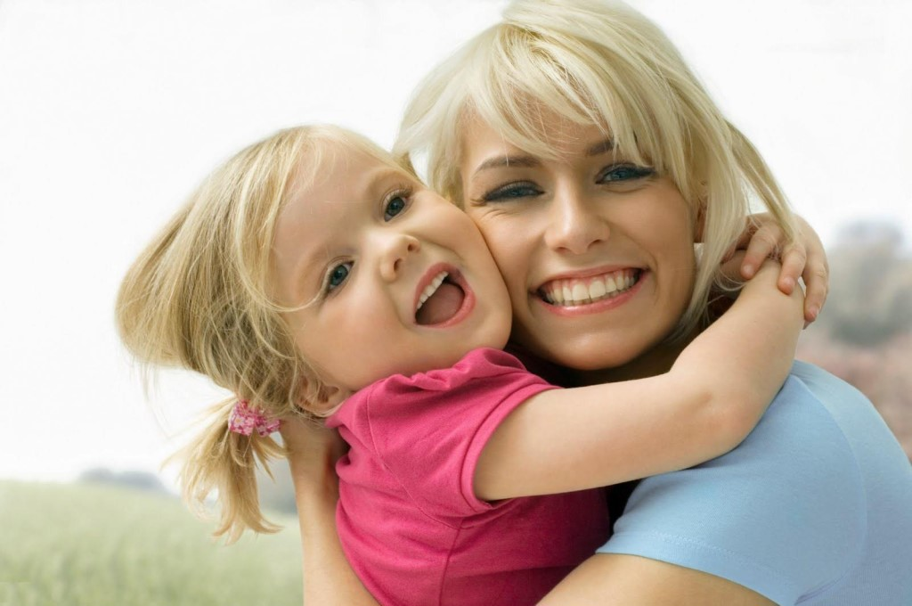

Ноябрь 2017год

Цель: организация совместного спортивного праздника.
Задачи: Привлечь детей и родителей к занятиям физкультурой и спортом;
- формировать положительные эмоции, чувство взаимопомощи.
- развивать у детей чувства любви, нежности, заботы к матери, дружеское взаимопонимание.
Спортивный инвентарь: ориентиры.1 эстафета.-4 кубика, мягкий длинный модуль.-4шт
2эстафета-кубики 4щт и модуль4шт остаётся плюс зонт и галоши.
3эстафета-корзинка, мячики-5шт., совок. Метла, фартук, косынка.
4эстафета-скакалки-2шт.
5эстафета-Вожжи -2шт. Коняшки-2шт.
6эстафета-Больщой цветной мяч-2шт.
7эстафета-подушки-2шт.
8эстафета-4квадрата мягкие модули.
Грамоты , медали ,угощение.
Музыка. «Неразлучные друзья» «мамонтёнок».
Оформление зала. Цветы из бумаги, рисунки и фото.
Смайлики 16штук.
Ход сценария:
1В : - Здравствуйте гости дорогие! Как приятно видеть вас в нашем зале. Мы сегодня собрались с вами на совместный спортивный праздник «Вместе с мамой» посвященный дню матери. Встречайте наших участников.
Дети под музыку «Неразлучные друзья» и аплодисменты, входят в зал, держа маму, за руку проходят круг почета, мамы остаются у зеркальной стены, присаживаются, дети проходят дальше и встают в шеренгу лицом к мамам у центральной стены.
2В: - Вас поздравляет детский сад, мы, и каждый из ребят с праздником вас, дорогие мамы!
Поздравление детей песни, стихи, танцы.
Далее после поздравления.
Дети, которые не участвуют, уходят и присаживаются. А участвующие дети подходят к своим мамам, встают рядом.
1В: - Мы знаем, что наши мамы добрые, ласковые нежные, а сегодня на наших соревнованиях мы узнаем, какие наши мамы спортивные, быстрые ловкие, умелые.
1В:- На нашем празднике две команды. Давайте их поприветствуем. Команды друг за другом проходят на приветствие.
1В: - Разрешите представить наши команды.
1В: - Первая команда
1.- Команда « Солнышко ».
1В:- Ваш девиз
Девиз: Спорт ребята, очень нужен, мы со спортом крепко дружим
1В:- Вторая команда
2. - Команда «Улыбка»
1В:- Ваш девиз
Девиз: Мы здоровье сохраним, мы здоровьем дорожим.
3.-Команда « Радуга»
Девиз: Стань здоровым, ловким, крепким, стань выносливым и метким.
1В:- Ребята, а с чего начинается ваше утро?
Дети: с зарядки
1В:- Давайте пригласим наших мам на зарядку.
1В:- Все здоровы? Бегать и играть готовы? Тогда подтянись, не зевай и не ленись, на разминку становись.
Мамы и дети друг за другом, поворачиваются направо в колонну по одному, шагают и расходятся в колонны к ориентирам на вытянутые руки.
Зарядка музыка «Усатый нянь»».
После зарядки команды поворачиваются кругом, смыкают колонны проходят вперёд, разворачиваются и равняются.
1В: Наши соревнования будут судить гости. Кто быстрей и, не нарушая правил, закончит эстафету, подняв руку вверх. На табло будет вывешиваться смайлик. Кто больше наберёт смайликов тот победит.
Начинаем наши соревнования.
2В: - Мы командам желаем удачи. – Команды – готовы? - (Да)
- Болельщики – готовы? - (Да) И так начинаем.
Эстафеты
1. эстафета «Дорога в детский сад».
Описание: мама с ребенком за руку бегут вокруг предметов (кубики-4шт) змейкой, подбегают к модулям(2шт), перепрыгивают, добегают до ориентира (детсад), оставляют ребёнка. Назад мама бежит одна, передавая эстафету.
2. эстафета «Дорога из детского сада в дождливый день»
Описание: у мамы в руках зонт, галоши. Надо бежать между кубиков, перепрыгнуть через модули до ориентира, надеть галоши ребенку, взять его за руку и бежать назад, передать эстафету следующей маме.
1В:- Вечером, когда все уже спят, мама не ложится. А почему?- Ответы детей
1В:– Правильно, ей ещё нужно навести порядок. Маме можно без труда, Дать медаль «Герой труда» Все дела её не счесть - И готовит и стирает и квартиру убирает.
3. эстафета «Уборка квартиры». Описание эстафеты – По сигналу ребёнок берёт корзину с мячиками ,5 штук ,бежит к ориентиру, высыпает мячики и бежит назад передаёт корзину маме. Мама надевает фартук, косынку, берёт корзину у ребёнка, бежит, собирает совком мячики в корзину бежит назад, передавая эстафету следующему ребёнку с мамой.
1В:– Ваши мамы не только прекрасные хозяйки, но могут и поиграть, и погулять, порисовать и попрыгать.
4 эстафета «Веселая скакалка» (мама)
Мама прыгает на скакалке до ориентира и назад.
В.- Дети тоже любят попрыгать
5 . эстафета «Быстрая лошадка» (Все дети парами)
Дети в паре: один надевает сбрую, берёт в руки лошадку, а другой берёт вожжи, бегут до ориентира и назад передают эстафету дальше.
1В: –Наши мамы устали. А вы дети послушайте и отгадайте загадки.
Все присаживаются
Загадки:
По утрам своих ребят мамы водят… (в детский сад)
Я люблю трудиться, не люблю лениться.
Сам умею ровно, гладко застелить свою… (кроватку)
Помогать я маме буду,
С ней мы вымоем… (посуду)
Эти шарики на нити вы примерить не хотите ль?
На любые ваши вкусы в маминой шкатулке…(Бусы)
В ушках маминых сверкают, Цветом радуги играют.
Серебрятся капли-крошки Украшения…(Сережки)
Назовите-ка посуду: Ручка прицепилась к кругу
Блин испечь ей – ерунда это же …(Сковорода)
В брюхе у него вода забурлила от тепла.
Как разгневанный начальник быстро закипает…(Чайник)
Пыль найдет и вмиг проглотит- чистоту для вас наводит.
Длинный шланг, как хобот-нос коврик чистит…(Пылесос)
Гладит платья и рубашки, отутюжит нам кармашки.
Он в хозяйстве верный друг- имя у него…(Утюг)
Полосатый зверь у мамы блюдце выпросит сметаны.
И поев её немножко, замурлычет наша…(Кошка)
1В:- Молодцы! А сейчас мы продолжим наши соревнования.
6. Эстафета «Гонки с большим мячом».
Описание эстафеты – Мама с ребёнком катят большой цветной мяч до ориентира и назад передают следующей паре.
1В:- Мама- это хранительница очага, очаг это родной дом.
1В:- Послушайте загадку
Живет спокойно, не спешит, на всякий случай носит щит ,под ним не знает страха, гуляет (черепаха). У нее тоже есть дом.
7.эстафета «Черепаха»
Мама встает на четвереньки, на спину кладется подушка «панцирь» мама передвигается до ориентира, стараясь не потерять подушку, назад бегом.
8 эстафета «Совместный» « Змейка». Берутся за руки, пробегают между кубиками змейкой, а назад по прямой бегом.
1В:- Все сегодня молодцы, постарались от души.
1В:- Вот какие наши мамы замечательные, показали какие они спортивные. А наш праздник подошел к концу.
И настал у нас сейчас самый долгожданный час.
Все вы были молодцами, И отважны, и честны,
Показали ловкость, силу, все вы прыгали красиво.
В благодарность – наш каприз- получай команды приз!
1В:- Награждение медалями дипломами.
1В:– Я благодарю всех участников за доставленное удовольствие и праздничное настроение. Особое спасибо, нашим мамочкам за желание побыть с нашими детьми, за добрые нежные улыбки и счастливые глаза детей.
1В:- Пусть ваш домашний очаг всегда украшают уют достаток любовь счастья и крепкого здоровья вам и вашим детям, а вы ребята берегите своих мам, не огорчайте, согревайте своей теплотой и вниманием.

Под музыку команды делают круг почёта по залу. Фото на память, до новых встреч.

